Муниципальное казенное общеобразовательное учреждение
« Кутульская основная общеобразовательная школа»

План-конспект открытого урока на тему:

« 27 января - День воинской славы России. День полного освобождения города Ленинграда от блокады»

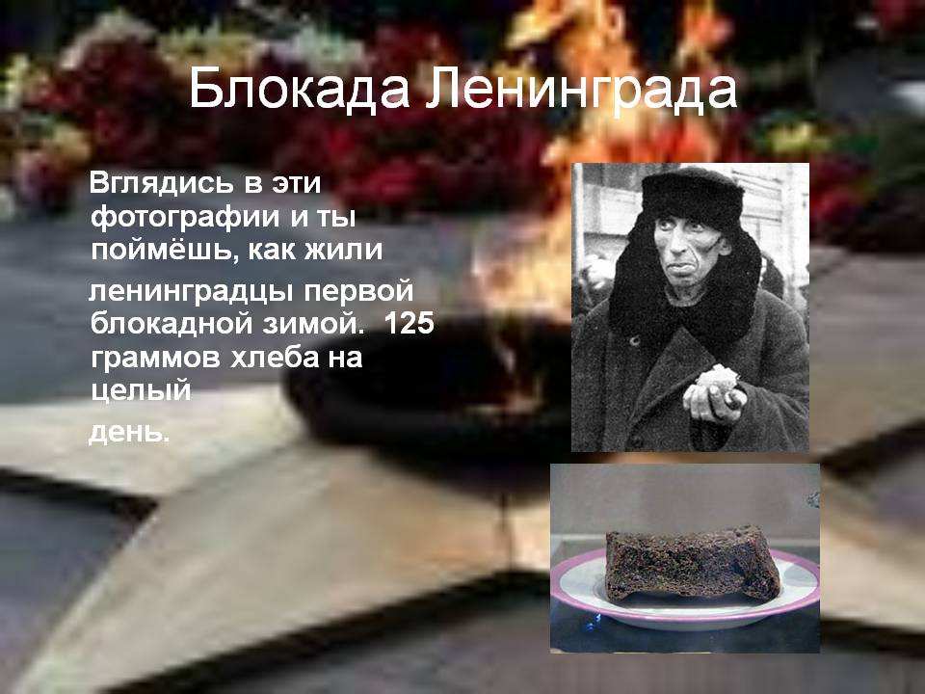

Провела: Алиева С.С.

2018 год

« 27 января - День воинской славы России. День полного освобождения города Ленинграда от блокады»

Можно победить любое оружие, кроме оружия духа.
Наполеон

Цели:
1. Знакомство с одной из героических страниц истории нашей страны – событиями блокадного Ленинграда.
2. Формирование патриотического чувства ребят к своей Отчизне.
3. Формирование чувства уважения к людям, прошедшим войну и пережившим блокаду, восхищение их подвигом, чувства сопереживания к блокадным детям..

Ход классного часа:
1.Вступительное слово учителя .
Здравствуйте, уважаемые учителя и учащиеся.
Российское правительство 27-ое января объявило Днем воинской славы России. В этот день в 1944 г. была снята блокада города Ленинграда (ныне Санкт-Петербурга).
Подвигу советских людей в Великой Отечественной войне против фашистских захватчиков и освобождению Ленинграда от фашистской блокады посвящается наше мероприятие.

Уже сколько лет прошло от суровых и грозных лет войны. Но время никогда не изгладит из памяти народа Великую Отечественную войну, самую тяжелую и жестокую из всех войн в истории нашей страны.
(Звучит песня «Священная война»)

Была война, прошла война.
Над полем боя тишина.
Но по стране, по тишине
Идут легенды о войне.

2. Самира расскажет нам о том, как Гитлер планировал захватить Ленинград.
22 июня 1941 года гитлеровские войска атаковали границы Советского Союза. Немецко-фашистское командование рассчитывало захватить Ленинград к исходу третьей недели от начала войны и провести парад немецких войск на Дворцовой площади, но триумфального шествия не получилось. Ленинград был обречен на полное уничтожение – вместе с жителями.
Ужасную участь готовил Гитлер этому городу. Вот выдержка из секретной директивы немецкого военно-морского штаба "О будущности Петербурга" от 22 сентября 1941 года: "Фюрер решил стереть город Петербург с лица земли. Предложено блокировать город и путем обстрела из артиллерий всех калибров и беспрерывной бомбежки с воздуха сравнять его с землей".
Для осуществления этого варварского замысла гитлеровское командование бросило к городу огромные силы - более 40 отборных дивизий, 1000 танков, 1500 самолетов.

Жители города вышли на строительство оборонительных укреплений. Общая протяженность вырытых окопов составила 1000 км. Несмотря на героические усилия Красной Армии к осени 1941 года город оказался в кольце блокады.

Рамазан расскажет о том, как началось окружение города со всех сторон.
Гитлеровское командование приступило к осуществлению своего кровавого замысла - уничтожению города и его населения.

Были уничтожены склады с продовольствием, котельные, водонапорные башни. Город остался без воды, электричества, отопления. Гитлер сделал ставку на голод. «Ленинград выжрет самого себя, - цинично произнес он.
Враг рассчитывал, что голодающие, мерзнущие, измученные люди вцепятся друг другу в горло из-за куска хлеба, из-за глотка воды, возненавидят друг друга, перестанут работать.
Ежедневно по нескольку раз на город сбрасывали бомбы.
В перерывах между обстрелами, бомбежками и радиопередачами по Ленинградскому радио транслировался равномерный, четкий как приказ стук метронома. Вот так он выглядит и работает (звучит стук метронома).
Жители не выключали радио круглые сутки. Стук метронома напоминал им ритмичные удары сердца города - звучит радио, значит, город живет и борется. На защиту города поднялись все его жители. В короткий срок город был превращен в город - крепость. Ленинградцы, изнемогая от голода, строили укрепительные сооружения, устанавливали металлические «ежи».
Гитлеровцы расчертили план города на квадраты, отметив кружочками наиболее важные кварталы, многолюдные места. По этим целям они вели артиллерийский огонь.
Днем фашисты обстреляли Ленинград из дальнобойных орудий, ночью сбрасывали с самолетов зажигательные и фугасные бомбы. Рушились жилые здания, школы, детские дома, больницы.
На домах появились предупреждающие надписи: "Граждане! Во время обстрела эта сторона улицы наиболее опасна!", которые сохранились до сегодняшнего дня на зданиях города.
3. Блокада и дети
Учитель: Всего- то несколько месяцев прошло с начала войны, а город уже голодал. Началась блокада.

Милара:
Дети, плача, хлеба просили.
Нет страшнее пытки такой.
Ленинградцы ворот не открыли.
И не вышли к стене городской.
Без воды, без тепла, без света
День похож на темную ночь.
Может, в мире и силы нету,
Чтобы все это превозмочь.
Умирали – и говорили:
- Наши дети увидят свет!
Но ворота не открыли,
На колени не встали, нет!

Учитель: Все меньше и меньше продуктов выдавали по карточкам. 20 ноября 1941года рацион хлеба дошел до 125 граммов детям и служащим, и 250 граммов рабочим. Крупы выдавали 300 г, масла - 100 г в месяц. Потом пришло время, когда уже не выдавали ничего, кроме хлеба. Да и эти 125 г, от которых зависела жизнь, были не хлебом, а чем-то липким и черным, сделанным из мучных отходов, мокрым и расплывающимся в руках. Каждый растягивал свой кусок насколько мог: Надвигался голод!

Самира:
На развороченном пути
Стоит мальчишка лет пяти,
В глазах расширенных истома,
И щеки белые, как мел.
-Где твоя мама, мальчик?
-Дома.
-А где твой дом, сынок?
-Сгорел.
Он сел. Его снежком заносит.
В его глазах мутится свет.
И даже хлеба не попросит,
Он тоже знает: хлеба нет!

Караханов Рамазан расскажет нам о том, как школьники помогали взрослым.

Но дети не отставали от взрослых: помогали на заводах, таскали на крыши домов ящики с песком для зажигательных бомб, рыли окопы, собирали цветной металл.
Ленинградские ученые придумали горячую смесь для поджога вражеских танков. Бутылки с такой смесью при ударе загорались. Школьники за 1 неделю собрали более 1 миллиона бутылок. Ребята дежурили в госпиталях, выполняли разные просьбы раненых, читали им газеты и книги, писали письма домой, помогали врачам и медсестрам. Чтобы поднять настроение раненых бойцов и развлечь их, юные ленинградцы выступали перед ними с концертами. Школьники ходили по опустевшим домам, квартирам и искали детей, которые остались в квартире одни, без родителей. Их увозили в детские дома (было открыто 85 дет. домов).

Учитель: В осажденном городе работали 39 школ. Местом учебы стали и некоторые бомбоубежища жилых зданий. Даже в жутких условиях блокадной жизни, когда не хватало еды, воды, дров, теплой одежды, многие дети учились.
«И самый великий подвиг школьников Ленинграда в том, что учились. Учились, не смотря, ни на что». Опасен и тяжел был путь в школу. Ведь на улицах часто взрывали бомбы, и идти приходилось через снежные заносы.
В школах и бомбоубежищах стоял такой мороз, что замерзали чернила. Ученики сидели в пальто, шапках и рукавицах. Руки мерзли, а мел выскакивал из пальцев.
Ученики шатались от голода.
Меню из столовой лета 1942 года:
Щи из подорожника
Пюре из крапивы
Котлеты из свекольной ботвы
Оладьи из казеина
Суп из дрожжей
Соевое молоко

У всех была общая болезнь – дистрофия.. Дети умирали не только дома, на улице, по дороге в школу, а случалось – и прямо в классе, но занятия в школе не прекращались.

Эльвира:

Девчонка руки протянула
И головой –
На край стола.
Сначала думали –
Уснула,
А оказалось –
Умерла:
Никто
Не обронил ни слова,
Лишь хрипло,
Сквозь метельный стон,
Учитель, выдавил, что снова
Уроки –
После похорон.

Учитель: Голод и дети. Блокада и дети. Самое большое преступление фашистов перед Ленинградом.

Одним из самых известных документов является дневник девочки Тани Савичевой, он хранится в музее в Санкт-Петербурге. Детская рука, теряющая силы от голода, писала неровно, скупо. Хрупкая душа, пораженная невыносимыми страданиями, была уже не способна на живые эмоции. Таня просто фиксировала реальные факты своего бытия – трагические «визиты смерти» в родной дом. И когда читаешь это, цепенеешь:

Самира прочитает, что было написано в дневнике.

«28 декабря 1941 года. Женя умерла в 12.30 ночи».
«Бабушка умерла 25 января в 3 часа 1942 г.».
«Лека умер 17 марта в 5 часов утра. 1942 г.».
«Дядя Вася умер 13 апреля в 2 часа дня. 1942 год».
«Дядя Леша, 10 мая в 4 часа дня. 1942 год».
«Мама – 13 марта в 7 часов 30 минут утра. 1942»
«Умерли все». «Осталась одна я».

Машинально Таня полистала
Свой немногословный дневничок.
Все семейство Савичевых встало
Перед нею вновь наперечет.
И она буквально по два слова,
Пишет, как на крайней полосе
Савичевы умерли. И снова
Умерли, и добавляет все.
За окном –
Весеннее дыханье,
А она сиротски занесла
В свой дневник: «Осталась одна Таня»,
Даже не поставила числа.
Таню Савичеву определили в детский дом, который вскоре был вывезен из Ленинграда. Но крайнее истощение, нервное потрясение сломили девочку, и она умерла 1 июля 1944года.
В первые три месяца блокады умерло более 11 тысяч человек. Голодная смерть косила людей.
Многие от слабости падали и умирали прямо на улицах. Весной 1942 года при таянии снега на улицах и площадях нашли около 13 тысяч трупов.

Учитель: В суровых условиях блокады и голода, бомбардировок и обстрелов город продолжал жить и работать. Работали фабрики и заводы. « Все для фронта, все для победы!» - это был девиз рабочих Ленинграда.
На заводы и фабрики пришли мальчишки и девчонки, заменив у станков отцов и старших братьев. За доблестный труд многие ленинградские мальчишки и девчонки были награждены орденами и медалями.
(Песня мальчишки у стен Ленинграда) Блокада закончилась 27 января 1944 года. Это было очень радостное событие для всех жителей города. Радовались дети, радовались женщины, радовались солдаты, которые наконец-то одолели врага.
В честь выигранного сражения 27 января 1944 года над Невой прогремело 24 залпа торжественного салюта.
Хадижа:
Гремит салют.
Ракеты в воздухе горячем
Цветами пестрыми цветут.
А ленинградцы тихо плачут….
Ни успокаивать пока,
Ни утешать людей не надо.
Их радость слишком велика -
Гремит салют над Ленинградом!
Учитель:
Битва за Ленинград закончилась. В течение 900 дней ленинградцы и советские воины при поддержке и помощи всей страны в боях и упорном труде отстаивали город. Ни голод , ни холод, ни авиационные бомбардировки, ни артиллерийские обстрелы не сломили славных защитников города. Родина высоко оценила заслуги города-героя. 26 января 1945 года он был награжден орденом Ленина. Более 930 тыс. человек удостоились медали "За оборону Ленинграда".

Блокада Ленинграда длилась 872 дня.

Мы чашу горя выпили до дна.
Но враг не взял нас никаким измором
И жизнью смерть была побеждена
И победили человек и город!
Год сорок второй:
Полгорода лежит в земле сырой
Неугасима память поколений
И память тех, кого так свято чтим,
Давайте, люди, встанем на мгновенье
И в скорби постоим и помолчим .

Давайте почтим светлую память жителей Ленинграда, отстоявших его и не доживших до счастливых дней, минутой молчания. Прошу всех встать.

4. Заключение.
Сегодня мы узнали, что такое «блокада» . Познакомились с трагической и высокой судьбой ленинградцев, с Таней Савичевой. Перед вами открылась героическая страница из жизни нашего народа. Вы увидели, как проявляется мужество и патриотизм, гордость, преданность и любовь к своей родине. Сохраните это в своей памяти.

А теперь я попрошу всех прочитать то, что написано на доске:
«НЕЛЬЗЯ НАУЧИТЬСЯ ЛЮБИТЬ ЖИВЫХ,
ЕСЛИ НЕ УМЕЕШЬ ХРАНИТЬ ПАМЯТЬ О ПАВШИХ . . .»
Ребята, помните, пожалуйста эти слова. Мы должны знать и уважать историю страны, какой бы жестокой она не была. Этот история нашей страны и другой она уже быть не может. Спасибо за внимание!

